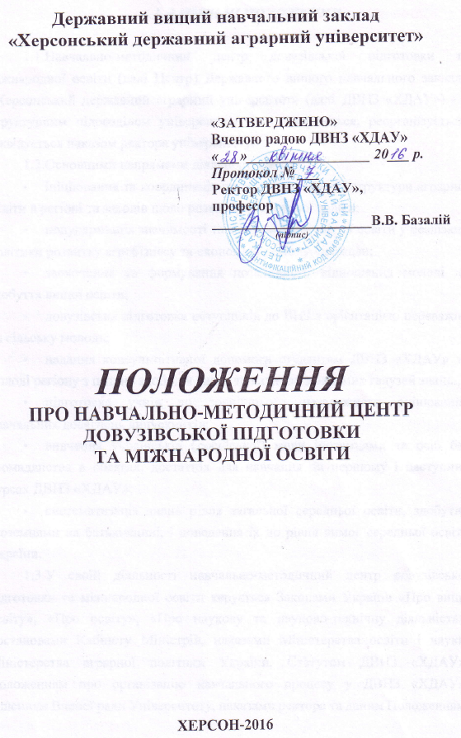

1. ЗАГАЛЬНІ ПОЛОЖЕННЯ

- Навчально-методичний центр довузівської підготовки та міжнародної освіти (далі Центр) Державного вищого навчального закладу «Херсонський державний аграрний університет» (далі ДВНЗ «ХДАУ») - є структурним підрозділом університету, що створюється, реорганізується, ліквідується наказом ректора університету.
- Основними напрямами діяльності Центру є:
- ініціювання та координація процесу оптимізації структури аграрної освіти в регіоні та заходів щодо розвитку ступеневої освіти;
- популяризація значимості та важливості аграрної освіти у реалізації політики розвитку агробізнесу та економіки регіону, держави;
- заохочення та формування позитивного відношення молоді до здобуття вищої освіти;
- довузівська підготовка вступників до ВНЗ з орієнтацією переважно на сільську молодь;
- надання консультативної допомоги студентам ДВНЗ «ХДАУ» та молоді регіону з питань здобуття знань та навичок з окремих галузей знань.
- підготовка учнів до зовнішнього незалежного оцінювання навчальних досягнень випускників;
- вивчення української (російської) мови іноземцями та осіб без громадянства в обсягах, достатніх для навчання на першому і наступних курсах ДВНЗ «ХДАУ»;
- систематизація знань рівня загальної середньої освіти, здобутих іноземцями на батьківщині, і доведення їх до рівня вимог середньої освіти України.
- У своїй діяльності навчально-методичний центр довузівської підготовки та міжнародної освіти керується Законами України «Про вищу освіту», «Про освіту», «Про наукову та науково-технічну діяльність», постановами Кабінету Міністрів, наказами Міністерства освіти і науки, Міністерства аграрної політики України, Статутом ДВНЗ «ХДАУ», Положенням про організацію навчального процесу у ДВНЗ «ХДАУ», рішенням Вченої ради Університету, наказами ректора та даним Положенням.
- Центр працює у взаємодії з приймальною комісією ДВНЗ «ХДАУ», деканами факультетів, кафедрами, навчальною частиною, бібліотекою та іншими підрозділами університету.

2. ДІЯЛЬНІСТЬ І КЕРІВНИЦТВО НАВЧАЛЬНО-МЕТОДИЧНОГО ЦЕНТРУДОВУЗІВЬКОЇ ПІДГОТОВКИ ТА МІЖНАРОДНОЇ ОСВІТИ

2.1. Центр безпосередньо підпорядковується першому проректору ДВНЗ «ХДАУ». Адміністративне та організаційно-методичне керівництво діяльністю Центру здійснює його керівник, який призначається і звільняється наказом ректора університету.
2.2. На посаду керівника Центру призначається особа, яка має науковий ступінь і стаж науково-педагогічної діяльності не менше п'яти років.
- Керівник Центру організовує його роботу і несе повну відповідальність за результати діяльності.
- Основною формою колективного обговорення та вирішення поточних і перспективних питань роботи Центру є наради, які проводяться щомісячно.
- Керівник та інші працівники Центру виконують свої функціональні обов'язки відповідно до посадових інструкцій, наказів університету, інших розпорядчих документів, що видаються в університеті і є обов'язковими до виконання.
- Мета та функції Центру:
2.6.1. Пропаганда ДВНЗ «ХДАУ» як ВНЗ, який готує висококваліфікованих фахівців для агропромислового комплексу України, пошук найбільш підготовлених випускників загальноосвітніх навчальних закладів для вступу до університету як за рахунок видатків державного та місцевих бюджетів, так і за рахунок коштів фізичних, юридичних осіб.
2.6.2. Надання платних послуг через мережу підготовчих курсів з проведення цілеспрямованої освітньої, навчальної, виховної і методичної діяльності в сфері підготовки випускників загальноосвітніх закладів до проходження зовнішнього незалежного оцінювання навчальних досягнень у формі тестування з загальноосвітніх предметів, з яких в університеті проводиться конкурсний відбір за сертифікатами Українського центру оцінювання якості освіти.
2.6.3. Організація набору до ДВНЗ «ХДАУ» іноземних громадян та їх підготовки до вступу за ступенем бакалавр і магістр, проведення візово-реєстраційної роботи і сприяння забезпеченню житлом.
2.6.4.Оформлення запрошень для в'їзду іноземців на навчання в Університеті.
2.6.5.Організація та забезпечення зустрічі, прибуття й поселення іноземних громадян.
2.6.6.Організація й оформлення документів на право перебування іноземців в Україні.
2.6.7.Оформлення документації щодо кожного студента-іноземця (особова справа, студентський квиток, навчальна картка, індивідуальний план студента, облікова картка, термінова картка, контракт).
2.6.8.Контроль за дотриманням паспортно-візового режиму іноземних студентів, проживання їх за приватними адресами.
- Основним завданням Центру є:
• проведення профорієнтаційної та консультаційної роботи серед населення з питань вступу і навчання в ДВНЗ «ХДАУ»;
- організація днів відкритих дверей в університеті, участь у ярмарках професій за сприяння центрів зайнятості населення;
- виявлення обдарованої молоді з метою залучення до вступу до ДВНЗ «ХДАУ» через різні форми довузівської підготовки;
- набір слухачів на підготовчі курси за денною та заочною формами навчання та забезпечення навчально-виховного процесу;
- налагодження і зміцнення зв'язків із загальноосвітніми школами та вальними закладами І і II рівнів акредитації із проблем викладення фундаментальних дисциплін та профорієнтаційної роботи, укладення угод, договорів про надання послуг, проведення робіт по відбору на навчання в університеті здібної молоді;
- формування мережі та організація навчального процесу у профільних класах загальноосвітніх закладів;
- організація і здійснення навчального процесу на підготовчих курсах за єдиними базовими навчальними програмами та планами, які за замістом і структурою відповідають програмам зовнішнього незалежного тестування;
- розробка, організація та впровадження новітніх прогресивних освітніх технологій у навчальний процес підготовчих курсів;
- створення та видання в повному обсязі комплексу методичного забезпечення навчального процесу на підготовчих курсах;
- розробка на перспективу стратегії своєї діяльності та подання відповідних пропозицій до концептуальних та програмних документів ДВНЗ «ХДАУ».
- створення позитивного образу університету, високої його репутації та престижності, як серед абітурієнтів так і серед фахівців та роботодавців^
- реклама освітніх послуг університету через друковані та електронні засоби масової інформації, Internet, реклама в спеціалізованих друкованих виданнях, пряма реклама серед населення засобами наочної агітації;
- розробка та підготовка до друку рекламних матеріалів про університет (листівок, буклетів, плакатів, довідників);
- постійна співпраця із засобами масової інформації, з метою рекламування освітніх послух ДВНЗ «ХДАУ»;
- підготовка та подача в ЗМІ оголошень про прийом студентів до університету;
- забезпечення функціонування сторінки центру на веб-сайті ДВНЗ «ХДАУ»;
- моніторинг ринку освітніх послуг в Україні та різних регіонах світу.
- пошук іноземних і вітчизняних організацій, які займаються направленням на навчання за кордон громадян своєї та інших держав, і підготовка договорів, контрактів, угод із зазначеними вище структурами;
- формування плану прийому іноземних громадян на навчання до Центру та зведеного плану прийому іноземних студентів, аспірантів;
- організацію прийому іноземних громадян на навчання до Центру;
- листування з іноземними громадянами, що бажають навчатися в університеті;
- оформлення документів та підготовка наказів про зарахування, переведення, поновлення та відрахування іноземних громадян;
- прийом і поселення іноземних громадян, які прибули на навчання до університету;
- співпрацю із земляцтвами щодо навчання та виховної роботи з іноземними студентами;
- підтримку зв'язків з випускниками університету, які є іноземними громадянами;
- організацію діловодства згідно з узгодженою номенклатурою справ.

2.8. Відповідно до покладених завдань Центр:
- координує роботу з факультетами, кафедрами, структурними підрозділами з питань проведення профорієнтаційних заходів;
- аналізує потреби і виносить пропозиції щодо перспективних напрямів підготовки слухачів курсів - майбутніх абітурієнтів;
- визначає зміст, форми, методи, засоби навчання слухачів підготовчих курсів;
- забезпечує залучення провідних науково-педагогічних кадрів університету до проведення занять на підготовчих курсах;
- забезпечує організацію навчального процесу та явку слухачів на заняття;
- здійснює заходи з питань планування і обліку навчальної роботи викладачів залучених до роботи на підготовчих курсах;
- вивчає, узагальнює та сприяє впровадженню провідного досвіду діяльності ВНЗ України з питань довузівської підготовки та профорієнтаційної роботи;

2.9. Центр має наступні права:
- звертатись до ректорату і всіх підрозділів Університету з питань щодо прийому на навчання іноземних громадян;
- готувати та подавати на розгляд ректорату проекти документів щодо вдосконалення роботи структурних підрозділів Університету для поліпшення умов навчання та проживання іноземних студентів;
- вимагати від співробітників та іноземних студентів дотримання етики поведінки та правил внутрішнього розпорядку в Університеті, техніки безпеки;
- організовувати зустрічі з іноземними студентами з питань, що стосуються їх навчання та проживання.
2.10. Центр має наступні обов'язки:
- організовувати оформлення документів на право перебування іноземців в Україні;
- контролювати дотримання паспортно-візового режиму іноземних студентів і проживання їх за приватними адресами;
- оформлювати особистої документації на кожного іноземного громадянина, який прибув на навчання до Університету;
- оперативно надавати звіти Міністерству освіти і науки України, Департаменту освіти і науки Херсонської обласної державної адміністрації, Управління Державної міграційної служби України у Херсонській області, Адміністрації державної прикордонної служби України, Українського державного Центру міжнародної освіти України, Відділу боротьби зі злочинами, пов'язаними з торгівлею людьми МВС України
- здійснювати контроль за дотриманням іноземними студентами Статуту Університету, внутрішнього розпорядку, Положення про навчальний процес і правил проживання в гуртожитку.
2.11. Начальник Центру зобов'язаний забезпечити:
- виконання завдань зазначених в п. 2.9 цього положення;
- проведення навчально-виховного процесу на підготовчих курсах відповідно до вимог державних стандартів освіти;
- високий науковий рівень професорсько-викладацького складу підготовчих курсів;
- високоефективну навчально-методичну діяльність Центру;
- організацію роботи консультаційного пункту з питань вступу до Центру громадян України та іноземців.
2.12. Центр здійснює роботу відповідно до річних та квартальних планів, що охоплюють навчально-методичну, виховну роботу на підготовчих курсах, профорієнтаційно-інформаційну та інші види робіт. Зміст, організація, методика й результати виконання всіх видів робіт відображаються в документації, яку Центр веде відповідно до прийнятої університетом номенклатури справ.

3. КАДРОВЕ ТА МА ТЕРІАЛЬНО-ТЕХНІЧНЕ ЗАБЕЗПЕЧЕННЯ, ФІНАНСОВА ДІЯЛЬНІСТЬ ЦЕНТРУ

- Навчальна і навчально-методична робота забезпечується штатними викладачами Центру, а також викладачами інших підрозділів університету та інших навчальних закладів, яких залучено на умовах сумісництва або погодинної оплати праці.
- Матеріально-технічна база Центру є частиною матеріально- технічної бази ДВНЗ «ХДАУ».
3.3. Діяльність Центру здійснюється на підставі самоокупності, на основі кошторису. Джерелом фінансування є кошти, отримані від надання освітніх послуг. Плата за навчання вноситься на розрахунковий рахунок ДВНЗ «ХДАУ».
У випадку вибуття слухача після початку занять без поважних причин, плата за навчання не повертається. Питання повернення оплати вирішується ректором у кожному конкретному випадку.
Ректор може встановлювати для співробітників Центру доплату за високі показники в роботі згідно чинного законодавства

ПОГОДЖЕНО:
Проректор з науково-педагогічної
роботи, професор Ю.І. Яремко

Проректор з соціально-економічної роботи,
доцент М.І.Губа

Юрисконсульт М.М. Болгар

Керівник Центру В.О. Бойко

